**Скакун Тодор Янов (Skakun Todor)**

21 мая 1786 г – крещение (РГИА 823-2-18, лист 231об, №14/1786-р (коп)).

**РГИА 823-2-18:** Лист 231об. **Метрическая запись №14/1786-р (коп).**

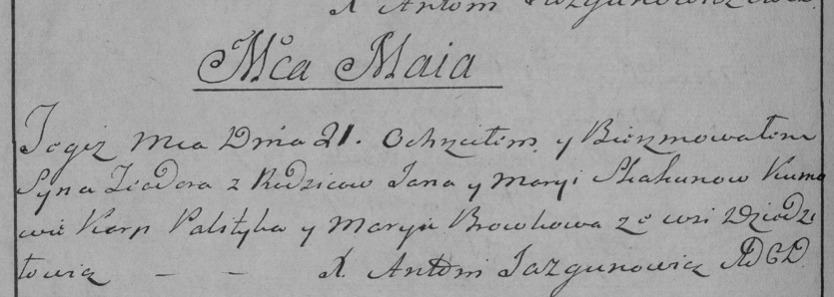

Дедиловичская Покровская церковь. 21 мая 1786 года. Метрическая запись о крещении.

Skakun Teodor – сын родителей с деревни Дедиловичи.

Skakun Jan – отец.

Skakunowa Marya – мать.

Palityka Karp– кум.

Browkowa Marya- кума.

Jazgunowicz Antoni– ксёндз.